**第十届全国大学生机械创新设计大赛福建赛区**

**预赛暨第十五届福建省大学生机械创新设计大赛获奖名单**

**一等奖**

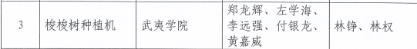













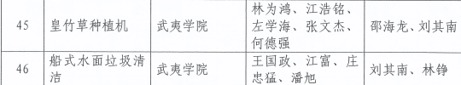



**二等奖**

